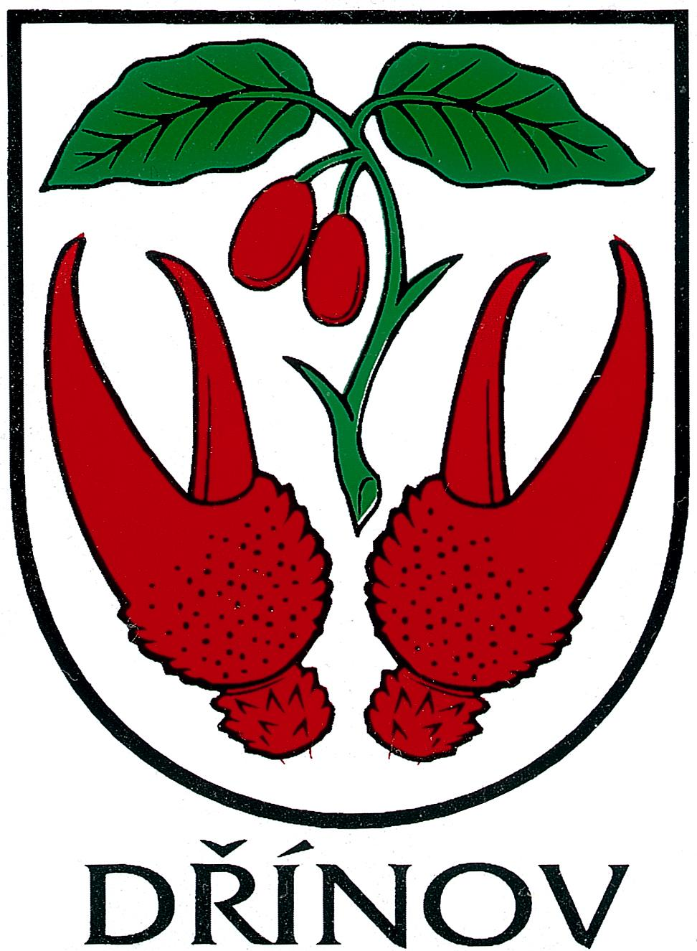
Obec Dřínov
Dřínov 155, 768 33 p. Morkovice

Oznámení o zveřejnění rozpočtového opatření

Obec Dřínov oznamuje podle §11odst. 4 zákona č. 250/2000 Sb., o rozpočtových pravidlech územních rozpočtů, že rozpočtové opatření č.1 Obce Dřínov na rok 2017, je zveřejněno v elektronické podobě na webových stránkách obce www.drinov.cz/obecní-urad/hospodareniobce/rozpocet a do listinné podoby je možno nahlédnout na adrese – obecní úřad Dřínov 155.

Vyvěšeno dne 22.3.2017

